

ที่ ปส. 023 /2563 วันที่ 21 พฤษภาคม 2563

**รีไฟแนนซ์สินเชื่อบ้าน มาไอแบงก์ จากผ่อนหนัก จะได้เบาลง**

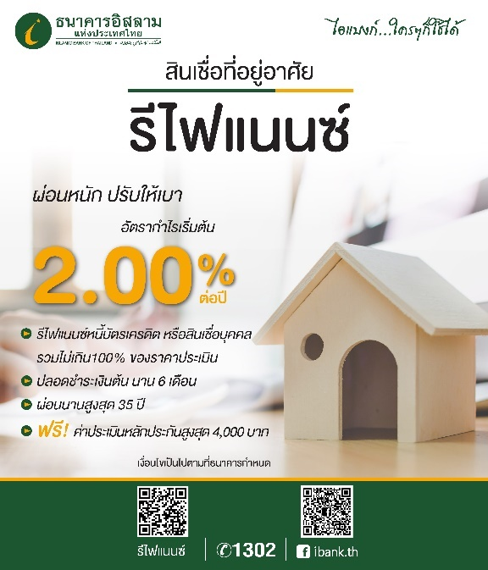

ธนาคารอิสลามแห่งประเทศไทย (ไอแบงก์) ช่วยผ่อนหนักให้เป็นเบาจัดโปรโมชั่นสินเชื่อที่อยู่อาศัยรีไฟแนนซ์ คิดอัตรากำไรพิเศษเริ่มต้นที่ 2.00% ต่อปี ให้วงเงินสูงสุด 20 ล้านบาทต่อราย ผ่อนได้นานสูงสุด 35 ปี ฟรีค่าธรรมเนียม ฟรีค่าประเมินสูงสุด 4,000 บาท พร้อมปลอดชำระเงินต้น ชำระเฉพาะกำไรได้นานสูงสุด 6 เดือน

โปรโมชั่นสินเชื่อที่อยู่อาศัยรีไฟแนนซ์ จากไอแบงก์ ออกมาสำหรับลูกค้าที่ต้องการไถ่ถอนที่อยู่อาศัย และไถ่ถอนสินเชื่อวงเงินอเนกประสงค์แบบมีหลักประกันหรือเพื่อรีไฟแนนซ์หนี้บัตรเครดิตหรือสินเชื่อบุคคลจากสถาบันการเงินอื่น โดยสามารถนำที่อยู่อาศัยที่เป็น บ้านเดี่ยว บ้านแฝด ทาวน์เฮ้าส์ ทาวน์โฮม ห้องชุดในอาคาร อาคารพาณิชย์ และโฮมออฟฟิศ ที่มีสินเชื่อกับสถาบันการเงินอื่นและมีประวัติการผ่อนชำระสถานะปกติมาเป็นเวลา 24 งวดติดต่อกัน มารีไฟแนนซ์กับไอแบงก์ รับสิทธิพิเศษดังนี้

* อัตรากำไร 2.25% ต่อปี (กรณีทำประกันตะกาฟุล MRTA ลูกค้าจะได้รับส่วนลดอัตรากำไรลงอีก 0.25% ในปีแรก)
* วงเงินสูงสุด 20 ล้านบาทต่อราย ผ่อนได้นานสูงสุด 35 ปี (อายุผู้ขอสินเชื่อรวมกับระยะเวลาผ่อนชำระกรณีมีรายได้ประจำ ไม่เกิน 65 ปี กรณีผู้ประกอบวิชาชีพเฉพาะ อาชีพอิสระ และเจ้าของกิจการ ไม่เกิน 70 ปี)
* หากมีวงเงินเหลือสามารถขอสินเชื่ออเนกประสงค์ที่เกี่ยวเนื่องกับที่อยู่อาศัย หรือรีไฟแนนซ์บัตรเครดิต หรือสินเชื่อบุคคลจากสถาบันการเงินอื่นได้
* ปลอดชำระคืนเงินต้น ชำระเฉพาะกำไร(Grace period) นานสูงสุด 6 เดือน หรือเลือกชำระปกติ
* ฟรีค่าธรรมเนียม Front-end fee และค่าธรรมเนียมการประเมินราคาหลักประกันสูงสุด 4,000 บาท (ลูกค้าสำรองจ่ายค่าประเมินไปก่อนและสามารถขอชดเชยหลังจากเบิกใช้สินเชื่อกับธนาคาร)

ผู้สนใจสามารถติดต่อยื่นขอใช้บริการได้ที่ ไอแบงก์ ทุกสาขาทั่วประเทศ ตั้งแต่วันนี้ จนถึง 31 ธันวาคม 2563 หรือสอบถามข้อมูลเพิ่มเติมโทร ibank Call Center 1302

*\*หมายเหตุ:*

*1. "อัตรากำไร/ผลตอบแทน ผลิตภัณฑ์ธนาคารมิใช่ดอกเบี้ยหรือเป็นคำเรียกแทนดอกเบี้ย แต่มาจากหลักการที่ใช้ในการทำธุรกรรมที่ถูกต้องตามหลักการอิสลาม"*

*2. อัตราผลตอบแทนที่คาดว่าจะได้รับ คืออัตราที่คำนวณได้จากประมาณการรายได้ของธนาคารและอัตราสัดส่วนการแบ่งผลตอบแทนเงินฝาก ซึ่งอัตราผลตอบแทนที่คาดว่าจะได้รับอาจจะต่ำกว่าหรือสูงกว่าอัตราผลตอบแทนเงินฝากที่ธนาคารประกาศเมื่อครบกำหนดการฝาก*

ขอขอบคุณในความอนุเคราะห์เผยแพร่ข่าวสาร

ขอขอบคุณในความอนุเคราะห์เผยแพร่ข่าวสาร